Учитель начальных классов
МОУ «Шубинская НОШ»
Тулунского района
Иркутской области
Ковалева Г.Т.

СОЦИАЛЬНАЯ ПРАКТИКА В НАЧАЛЬНОЙ ШКОЛЕ

(Обобщение опыта)

Социальная практика – это образовательная деятельность, направленная на развитие социальной компетентности, социальных навыков, формирование и отработку индивидуальной модели социального поведения, получение опыта социального действия. Подготовиться к полноценной жизни можно, лишь имея опыт самостоятельных, активных, социально значимых действий, совершаемых в условиях детско-взрослого сообщества. Одним из главных ориентиров в этом направлении является выработка социальной компетентности личности, которая не может быть определена только через сумму предметных знаний и умений, так как значительная роль в ее проявлении принадлежит обстоятельствам. А это значит, что молодежь должна уметь мобилизовать в конкретной ситуации полученные знания и опыт.
Также социальная практика помогает школьникам адаптироваться в любом социуме, учит общаться и бесконфликтно решать проблемы, выполнять различные социальные роли, знакомит с представителями разных профессий, позволяя тем самым правильно выбрать свой жизненный путь.
Содержание практик, как правило, выходит за рамки школьных учебных программ, связано с реальной жизнью, актуальной для учеников. Практики – это деятельность. Это значит, что у ребенка должны быть цели и мотивы деятельности, должны быть самостоятельные действия, направленные на достижение результата, должна быть рефлексия деятельности. Социальные практики – это педагогически управляемая деятельность учеников, т.е. при организации практик мы должны точно понимать, на получение каких возможных результатов они направлены. Результативность социальных практик обнаруживается либо в качестве освоенных действий, либо в качестве продукта. Действия или продукт являются объектами оценивания и для учеников, и для педагогов.
Различные кружки по внеурочной деятельности помогают работе классного руководителя по вовлечению школьников в социальную практику.
В 2016 году Тулунский район праздновал своё 90- летие. Мы с ребятами своего 3 класса решили провести исследовательскую работу на тему «Моя малая родина» и подготовить мероприятие для ребят своей школы ( подготовить продукт). Таким образом дети были вовлечены в социальную практику. Задания получены 26 февраля 2016 года.
Цель: расширить знания о своей малой родине, истории её образования, о знаменитых людях села; развивать творческие способности . Подготовить мероприятие «Моя малая Родина»
Ход работы:

Дети были разделены на группы. Они должны провести исследовательскую работу на заданную тему в течение 1 месяца.

1 группа должна узнать историю своего села «Шуба от истоков и до сегодняшних дней» ( Посещение библиотеки, беседа со старейшими людьми села - 2 человека)

2 группа должна подготовить материал о самом пожилом человеке села (интервью, рассказ, фотография - 3 человека)

3 группа собирает материал о знаменитых людях села «Самый сильный человек Планеты - наш земляк», «Юный спортсмен» (рассказ, фотографии - 2 человека)

4 группа – творческая готовит стихи, загадки, пословицы, сочиняет песню, готовит музыкальное сопровождение (4 человека)

5 группа готовит презентацию «Что для меня является малой родиной?» (1 человек)

Учитель выступал в роли консультанта, эксперта. Дети подготовили следующие работы:

- История моего села «Шуба от истоков и до сегодняшних дней»

Станция Шуба относится к Восточно-Сибирской железной дороге, основанной в 1899. Расстояние от Москвы- 4827 км. В 1958-1959 годах началось массовое строительство собственных домов, начальной школы, детского сада на станции Шуба. В эти годы в нашем селе находилась воинская часть. Были построены казармы, где жили 2 роты солдат. Работал ЛПК-290 (лесопромышленный комбинат). Солдаты возили лес к железной дороге. Работал колхоз имени «Чапаева». В 1961-1962 году по переселению переехали чуваши. Они устраивались в колхоз и начали строить дома. Так в 1963 году появился «Чувашский посёлок» (улица 2-я Мастерская). Было много переселенцев из Белоруссии. Переехали семьи из селений, которые находились на 1, 3 бригадах. Сейчас там покосы, поля. Эти люди построили улицу Южную. Переселенцы из деревни «Восход» в 1967 году построили дома на улице «Центральная» и «Труда».
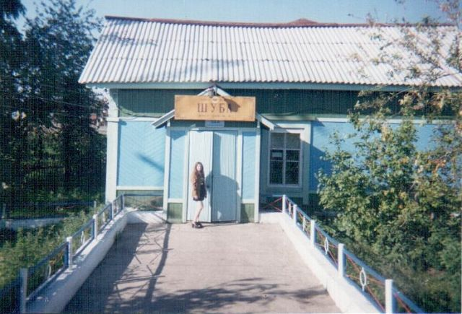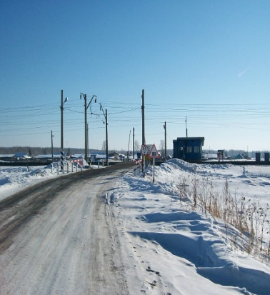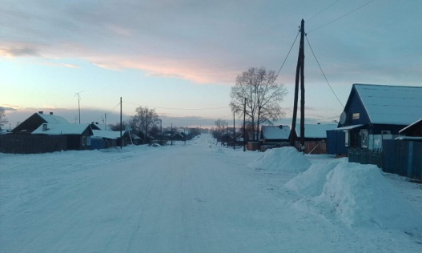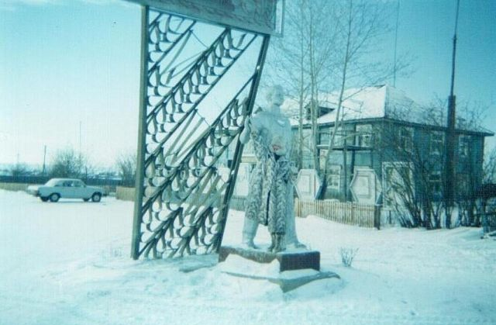
Бывший вокзал станция Шуба Переезд Улица «Центральная» Бывшая контора колхоза им. «Чапаева»

2 . «Самый старейший житель села»

Я хочу рассказать о самой старшей жительнице нашего села Никитиной Нине Ульяновне, которой 24 марта исполнится 91год. Она родилась в Белоруссии. Когда началась Великая Отечественная война, ей было 15 лет, работала в тылу. В 1942 году попала в плен. Немцы заставляли рыть окопы. Когда немцы стали отступать, то Нине Ульяновне и ещё двум девушкам удалось сбежать.
В 1947 году Нина Ульяновна Никитина вышла замуж. Её муж Михаил Максимович был участником Великой Отечественной войны, имел боевые награды, был ранен. У них было 7 детей. В 1960 году Нина Ульяновна с мужем по переселению переехала на ст. Шуба. Работали в колхозе имени Чапаева. Муж умер в 1992 году. Нина Ульяновна жила одна и вела хозяйство, ей помогали дети и внуки. Я горжусь тем, что в нашем селе живёт такая женщина, она достойна уважения.
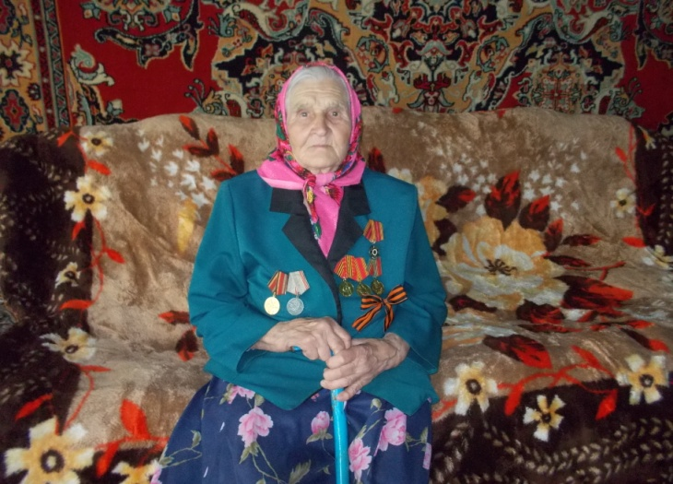
4. Презентация в сопровождении рассказа:

Каждому человеку дорого и близко то место, где он родился и живёт. Станция Шуба- это моя малая Родина. Я живу с мамой, папой и сестрой Таней. У меня есть бабушка и дедушка. Вот мой любимый дом на улице Центральной. Это моя комната, где много игрушек и уголок для приготовления уроков. В моём дворе много цветов, за которыми я ухаживаю. Я люблю ухаживать за домашними животными. В нашем селе есть детский сад, в который ходят почти все дети села. Там добрые и ласковые работники, много игрушек. Проводятся различные праздники. 1 сентября 2013 года я поступила в 1 класс Шубинской школы. Я люблю учиться и участвую во всех школьных мероприятиях. Мы часто ходим в походы, где восхищаемся природой своего села. Летом любим купаться и загорать на озере. Свой рассказ я хочу закончить стихотворением:
Малая Родина- слово большое! Пусть не бывает на свете чудес, Если сказать это слово с душою, Глубже морей оно, выше небес! В нём умещается ровно полмира: Мама и папа, соседи и я, Садик и школа, родная квартира, Бабушка, дедушка, питомцы и я!

4.Наши знаменитости
Константин Данилов - сильнейший человек Планеты.
Константин Данилов родился в нашем селе в 1986 году. До 7 лет он прожил по улице Центральной, ходил в детский сад, в 1 класс нашей школы, а потом уехал в город Тулун. Там Константин стал посещать спортивную школу. Он занимается пауэрлифтингом. Сейчас он весит 66 кг, а поднимает в 5 раз больше своего веса (326 кг). Он постоянно нагружает свои мышцы, правильно питается. Побывал в разных странах: Индии, США, Англии и др. Является многократным чемпионом России, чемпионом Европы, трёхкратным чемпионом мира. Нескольких побед ему не хватает, чтобы стать заслуженным мастером спорта. Я горжусь Костей и хочу быть похожим на него.
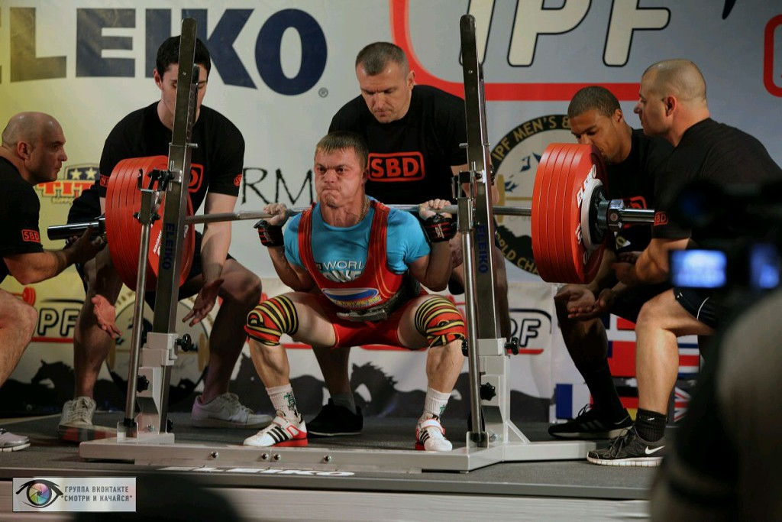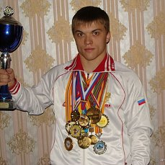

«Юный спортсмен»

Я хочу рассказать о Егоре Степанове. Он с 1 по 4 класс учился в нашей школе, а сейчас учится в 6 классе Шерагульской средней школы. Егор со 2 класса стал ходить на кружок «Вольная борьба» и у него хорошо получались приёмы, захваты в этом виде спорта. Как представитель от детской юношеской школы г. Тулуна он выступал на различных соревнованиях в Тулуне и Тулунском районе,в г. Байкальске, в. Г. Братске, в Нукутском районе. У него много медалей, грамот, дипломов, благодарственных писем. Его награждали ценными подарками и денежными премиями. Егор имеет 4- 1-х места, 7- 2-х мест, 3- 3-х места. Он с соревнований ни разу не приезжал без награды.

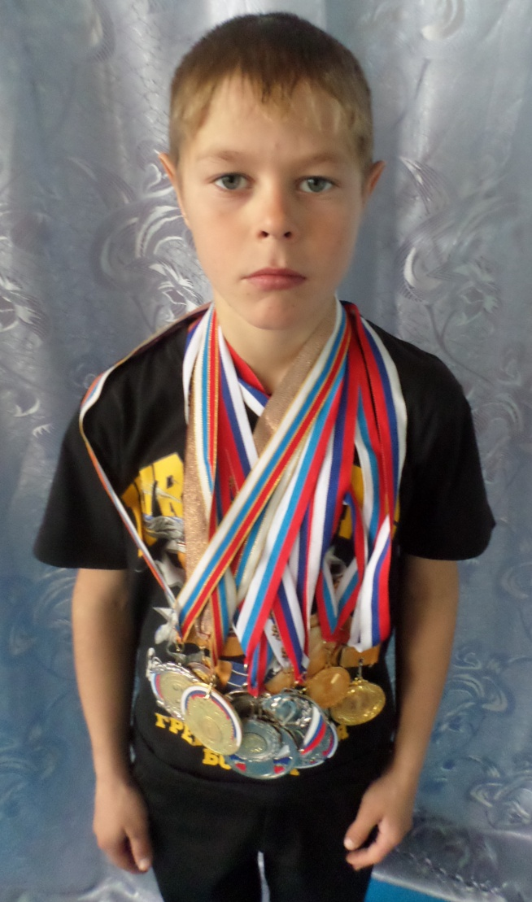
5.Презентация в сопровождении рассказа: Стихи о малой родине:
*****
Люблю я деревню
Родную свою
И в зимнюю стужу, И летом в жару.
Журчание речки
И песнь воробья.
Мычанье коровы
И крик петуха.
Там запах волшебный
Стоит на лугу
И сосны стоят величаво в бору.
Немного вниманья!
Без тайн и прекрас
Я вам про деревню
Начну свой рассказ…
*****
Для России деревня – частица,
А для нас – родительский дом.
И мы рады, что можем гордиться
Малой Родиной, где мы живем.

*****
Малая Родина –
Островок земли.
Под окном смородина,
Сады расцвели.
Яблоня кудрявая ,
А под ней скамья – Ласковая малая
Родина моя!
Загадки
Два убегают, два догоняют, а отдыхают вместе (четыре колеса у телеги).
Кину с блошку – выну с кошку (семя, корнеплоды ( редька, репа, редиска).
Мокрый теленок в подполье живет (язык).
По сеням ходит, а в избу не является (дверь).

Пословицы
Родина – мать, умей за неё постоять.
Где кто родится, там и пригодится.
Тот герой, кто за Родину горой!
Одна у человека мать, одна у него и Родина
На родной сторонушке рад своей воронушке!

Песенка «Про Шубу» на мелодию «Чунга- Чанга»
1.
Шуба, Шуба! Лучшего села
Не найти нам, милая страна!
Всюду солнце, лес, луга, поля,
Радость жизни- всем она мила!
Припев:
Лучше Шубы, вы поверьте
Не найти на белом свете / 2 раза
Лучше Шубы!
Речка, небо и поляны
В нашей жизни это главное /2раза
Шуба, Шуба!
2.
Посмотрите, как цветёт земля,
Как красивы милые края!
По тропинке в школу мы идём
И о Шубе песенку поём!
Припев:

Мероприятие «Моя малая Родина» проведено 26 марта 2016 года. Приглашённые - учащиеся 4 класса, учителя школы, родители. (Ниже см. технологическую карту урока)

Технологическая карта урока
- Ф.И.О. учителя: Ковалева Галина Тимофеевна
МОУ «Шубинская начальная общеобразовательная школа»
- Класс: 3 Дата: 26 марта 2016 год Предмет: окружающий мир
- Тема урока: Моя малая Родина
- Цель урока: _Расширить знания о малой Родине
- Характеристика этапов урока

Этап урока | Время, мин | Цель | Содержание учебного материала | Методы и приемы работы | ФОУД | Деятельность учителя | Деятельность ученика
I. Мотивация к учебной деятельности  -; | 3 | - создание условий для возникновения у учеников внутренней потребности включения в учебную деятельность | Отгадывание по группам задания «Расшифруй слово» Н И Р А Д О (РОДИНА) Р1А (Р ОДИНА) | Беседа, использование задания. | Групповая | Мотивация, выявление уровня готовности.  Предложить задания. Организует, направляет. | Отражение выполнения задания поднятием сигнальных карточек .
II. Формулирование темы урока, постановка цели | 4 | - организовать формулирование темы урока учащимися  - организовать постановку цели урока учащимися. | Работа по физической карте России, карте Тулунского района.  Чтение стихотворения о малой Родине.  Определение цели урока. | Беседа. | Фронтальная | Создать условия для успешного формулирования темы и цели урока. | Формулирование темы и цели урока.
III.Изучение нового | 5 | -организовать понимание новых знаний о родном крае;  -научить детей публично выступать и слушать. | «Наша станция Шуба от истоков по нынешний день»  1.Исследовательская работа об истории села. | Представление выступлений. Обсуждение результатов исследования. | Индивидуальная | Создать условия для успешного выступления . | Публичные выступления.
IV.Закрепление по изучению нового | 3 | -найти название улицы, которой нет в нашем селе | 1.Тест «Какой улицы нет в нашем селе?» | Самостоятельная работа. | Групповая . | Организует, направляет. | Отражение выполнения задания поднятием сигнальных карточек.
V. Продолжение по изучению нового | 10 | -организовать понимание новых знаний о родном крае;  -научить детей публично выступать и слушать;  -организовать умение слушать вопросы и отвечать на них. | 1.»Что для меня является малой Родиной?»- выступление ученицы.  2.Исследовательская работа о старейшем человеке села.  3.Задания Бабушки-Загадушки. | Представление выступлений. Обсуждение результатов исследования. | Индивидуальная. | Представляет участников | Публичные выступления.
Физминутка | 2 |  | «Ручеёк» |  | Фронтальная | Организует физминутку. | Выполняют физминутку
 | 8 | -организовать понимание новых знаний о родном крае;  -научить детей публично выступать и слушать;  -организовать умение работать в группе. | 4.Исследовательская работа «Самый сильный человек Планеты- наш земляк»  5. Сообщение «Юный спортсмен»  6. Игра «Составь пословицу»  Родина – мать, умей за неё постоять.  Где кто родится, там и пригодится.  7.Чтение итогового стихотворения | Представление выступлений.  Обсуждение результатов исследования.  Самостоятельная работа. | Индивидуальная, групповая | Организует, направляет. | Публичные выступления.
VI.Рефлексия учебной деятельности на уроке | 5 | -организовать рефлексию и самооценку учениками собственной учебной деятельности. | 1.Беседа по результатам проведённой работы.  Моя малая Родина- это…  Я люблю её за…  Я хочу пожелать ей …  2.Исполнение песни «Про Шубу»на мелодию «Чунга_Чанга» | Фронтальное обсуждение. Беседа. | Фронтальная | Подведение к выводам по исследовательским работам. | Формулирование вывода о красоте нашего края, о вкладе наших земляков в историю села

